

DESIGN DOCUMENT

CONNECT2018

|  |
| --- |
| Nick Glazenburg |
| 0.1 |
| 8-6-2018 |

Auteur

Versie

Datum

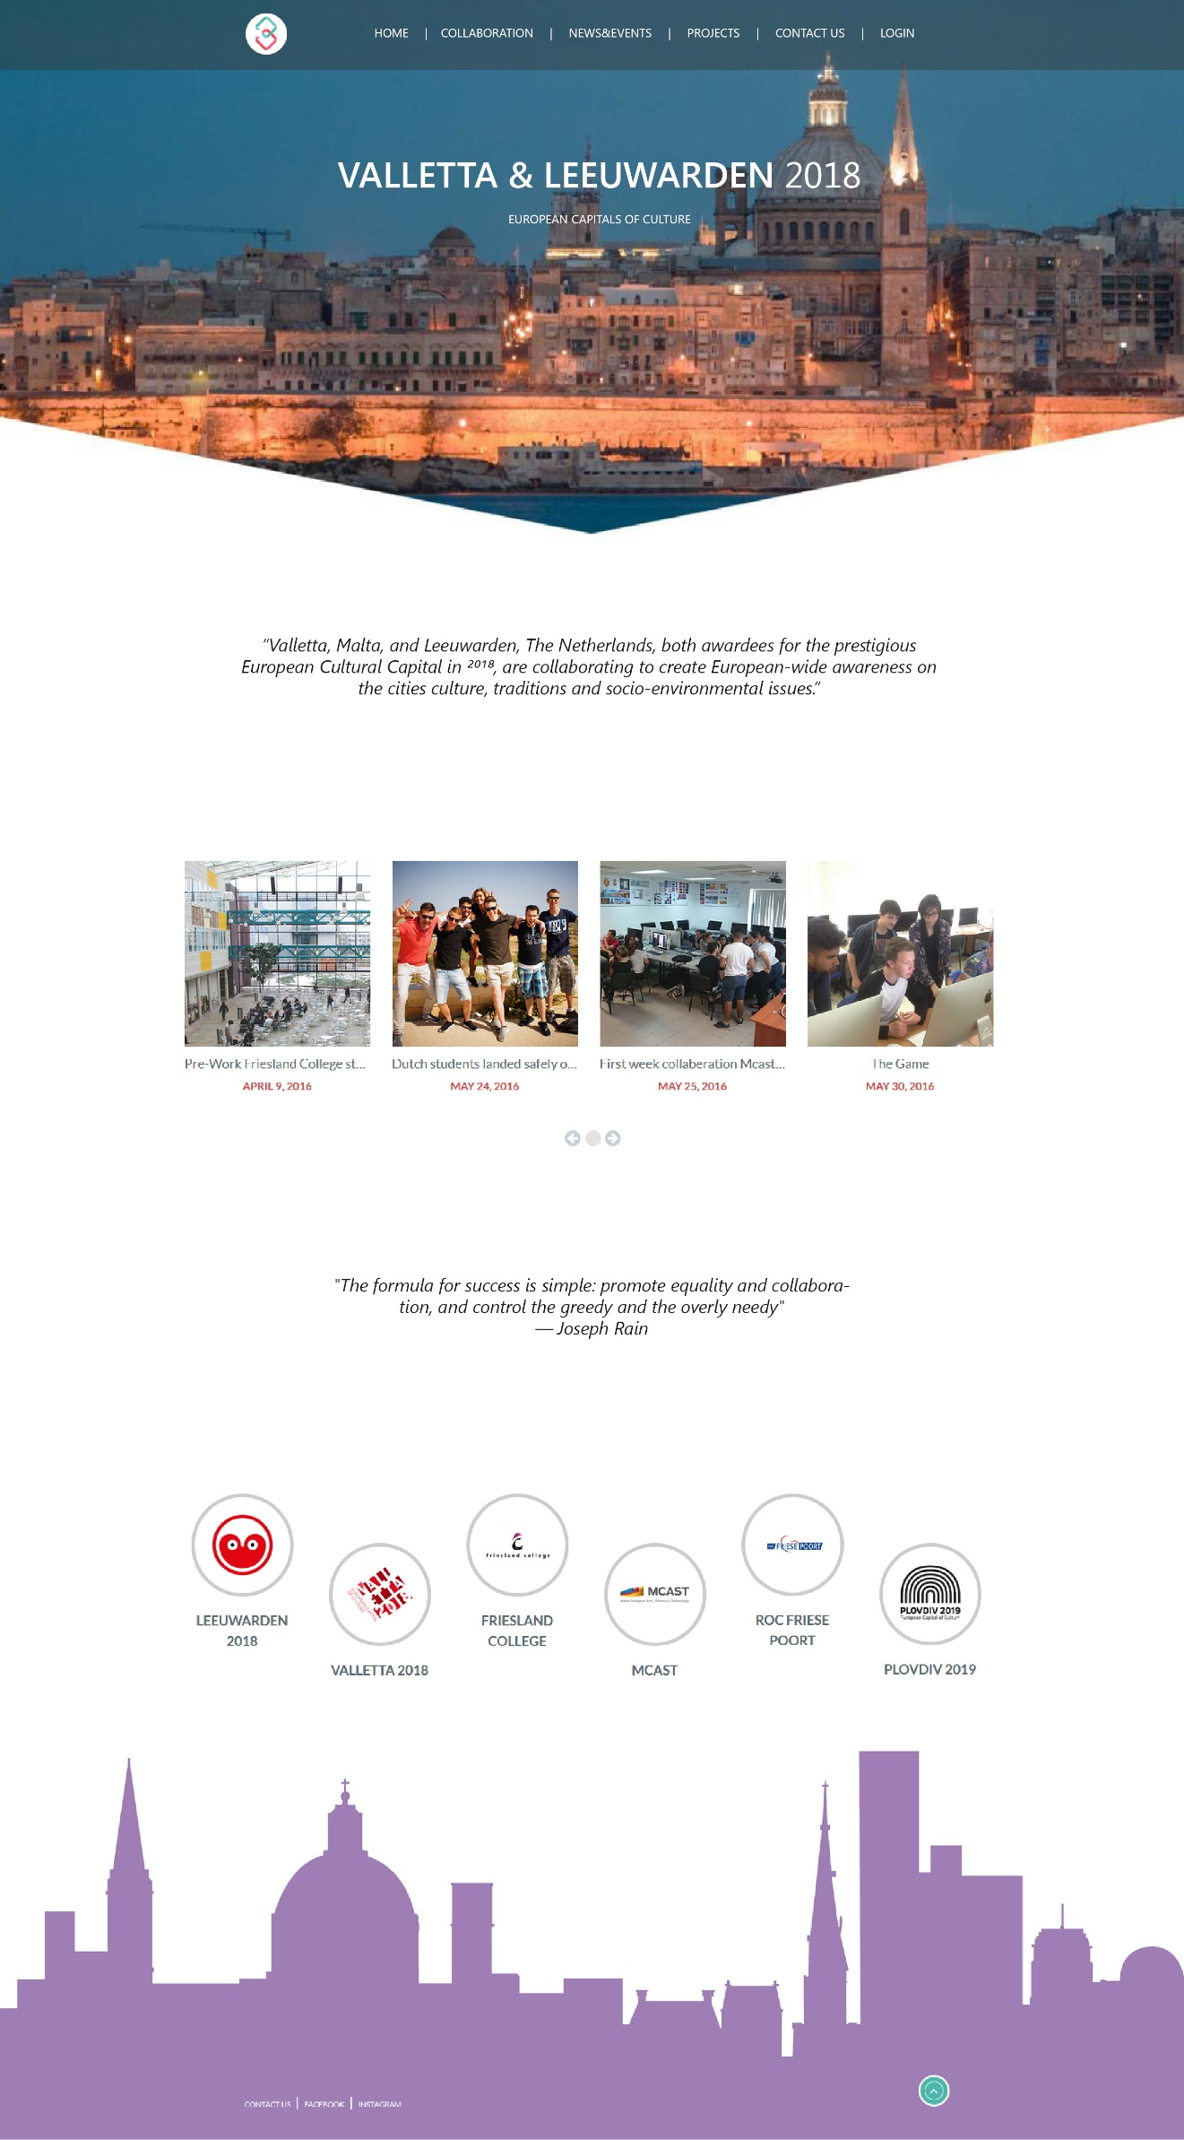

*6*

*7*

*5*

*4*

*3*

*2*

*1*

Hoofdpagina

1 – Het Logo.

Als je op het logo klikt word je teruggestuurd naar de Hoofdpagina.

2 – De Navigatiebar.

De navigatie bestaat uit 6 onderdelen, hier zitten 2 dropdown menu’s in. De navigatiebar bestaat uit: Home, Collaborations, News & Events, Projects, Contact us en Login.

3 – De “slider”.

De slider bestaat uit 2 afbeeldingen. Deze switchen elke paar seconden.

4 – News & Events.

Dit laat de laatste News & Events zien.

5 – Collaboration.

Dit laat alle organisaties en scholen zien die met elkaar hebben samengewerkt. Als je er op klikt ga je naar hun informatiepagina.

6 – Footernavigation.

De footernavigation bestaat uit 3 onderdelen. Een button dat als je er op klikt je naar “contact us” verwijst, en 2 links die je naar de facebook en instagram pagina verwijzen.

7 – Top scroll

Als je op deze button klikt word je naar boven gescrolled.

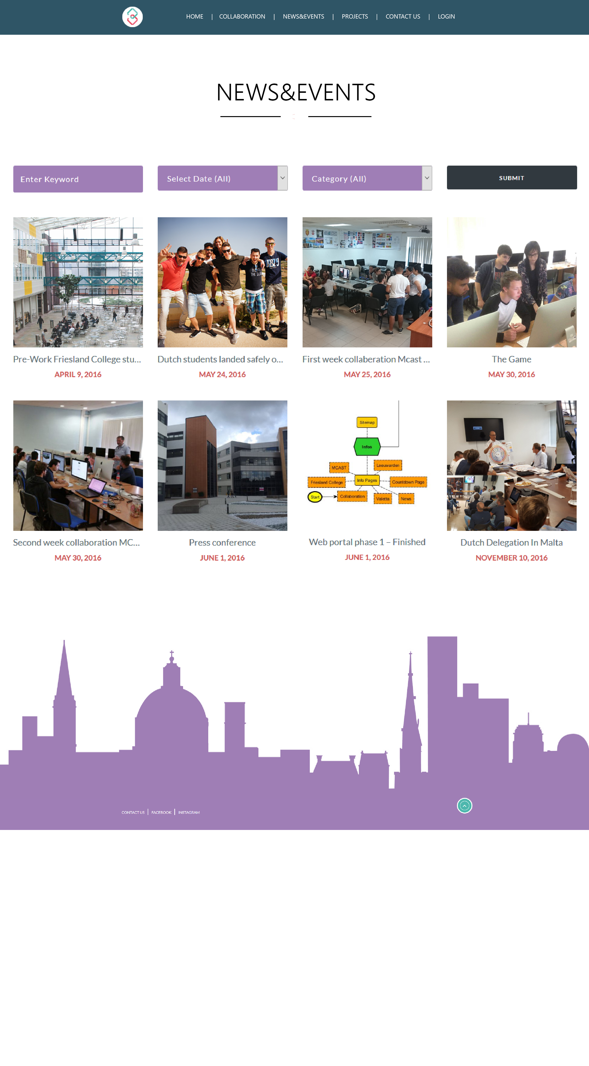

*4*

*3*

*1*

*2*

*5*

News & Events

1 – Enter Keyword

Hier zet je een trefwoord neer zodat je snel kan opzoeken naar wat je zoekt.

2 – Select date

Hier selecteer je de datum van de post die je zoekt.

3 – Category

Hier kunt je uit een aantal categorieën kiezen zodat je makkelijk het gene kunt vinden dat je zoekt.

4 – Submit

Als je alles hebt ingevuld klikt je op de submit knop, als je dat hebt gedaan komen de posts tevoorschijn met de kenmerken van de dingen die je hebt ingevult.

5 – De posts

Hier komen alle posts terecht. Als je er op klikt word je verwezen naar de bijbehorende pagina.

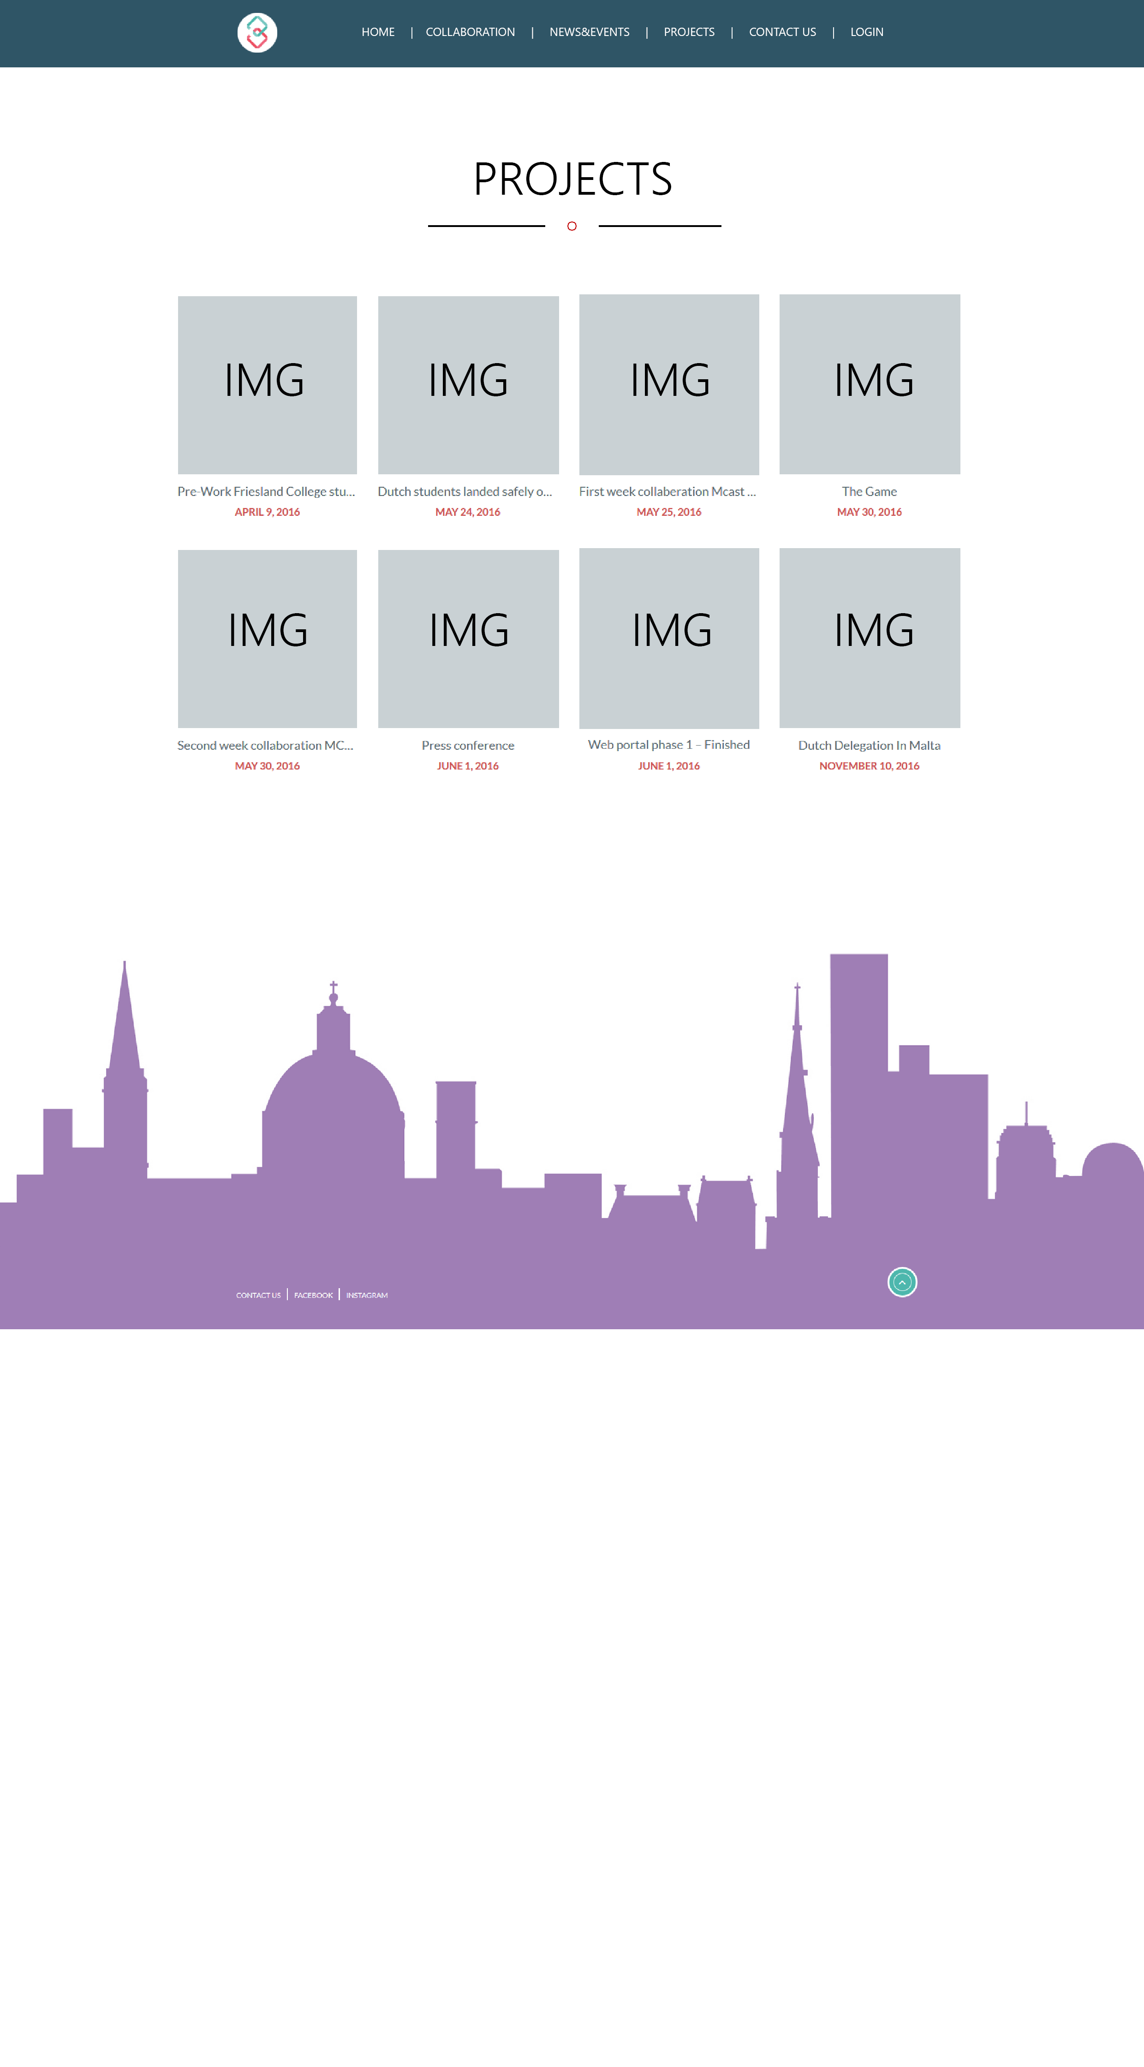

*1*

Projects

1 – De Projecten

Hier komen alle projecten tevoorschijn. Als je er op klikt verwijst het je naar de bij behorende pagina.

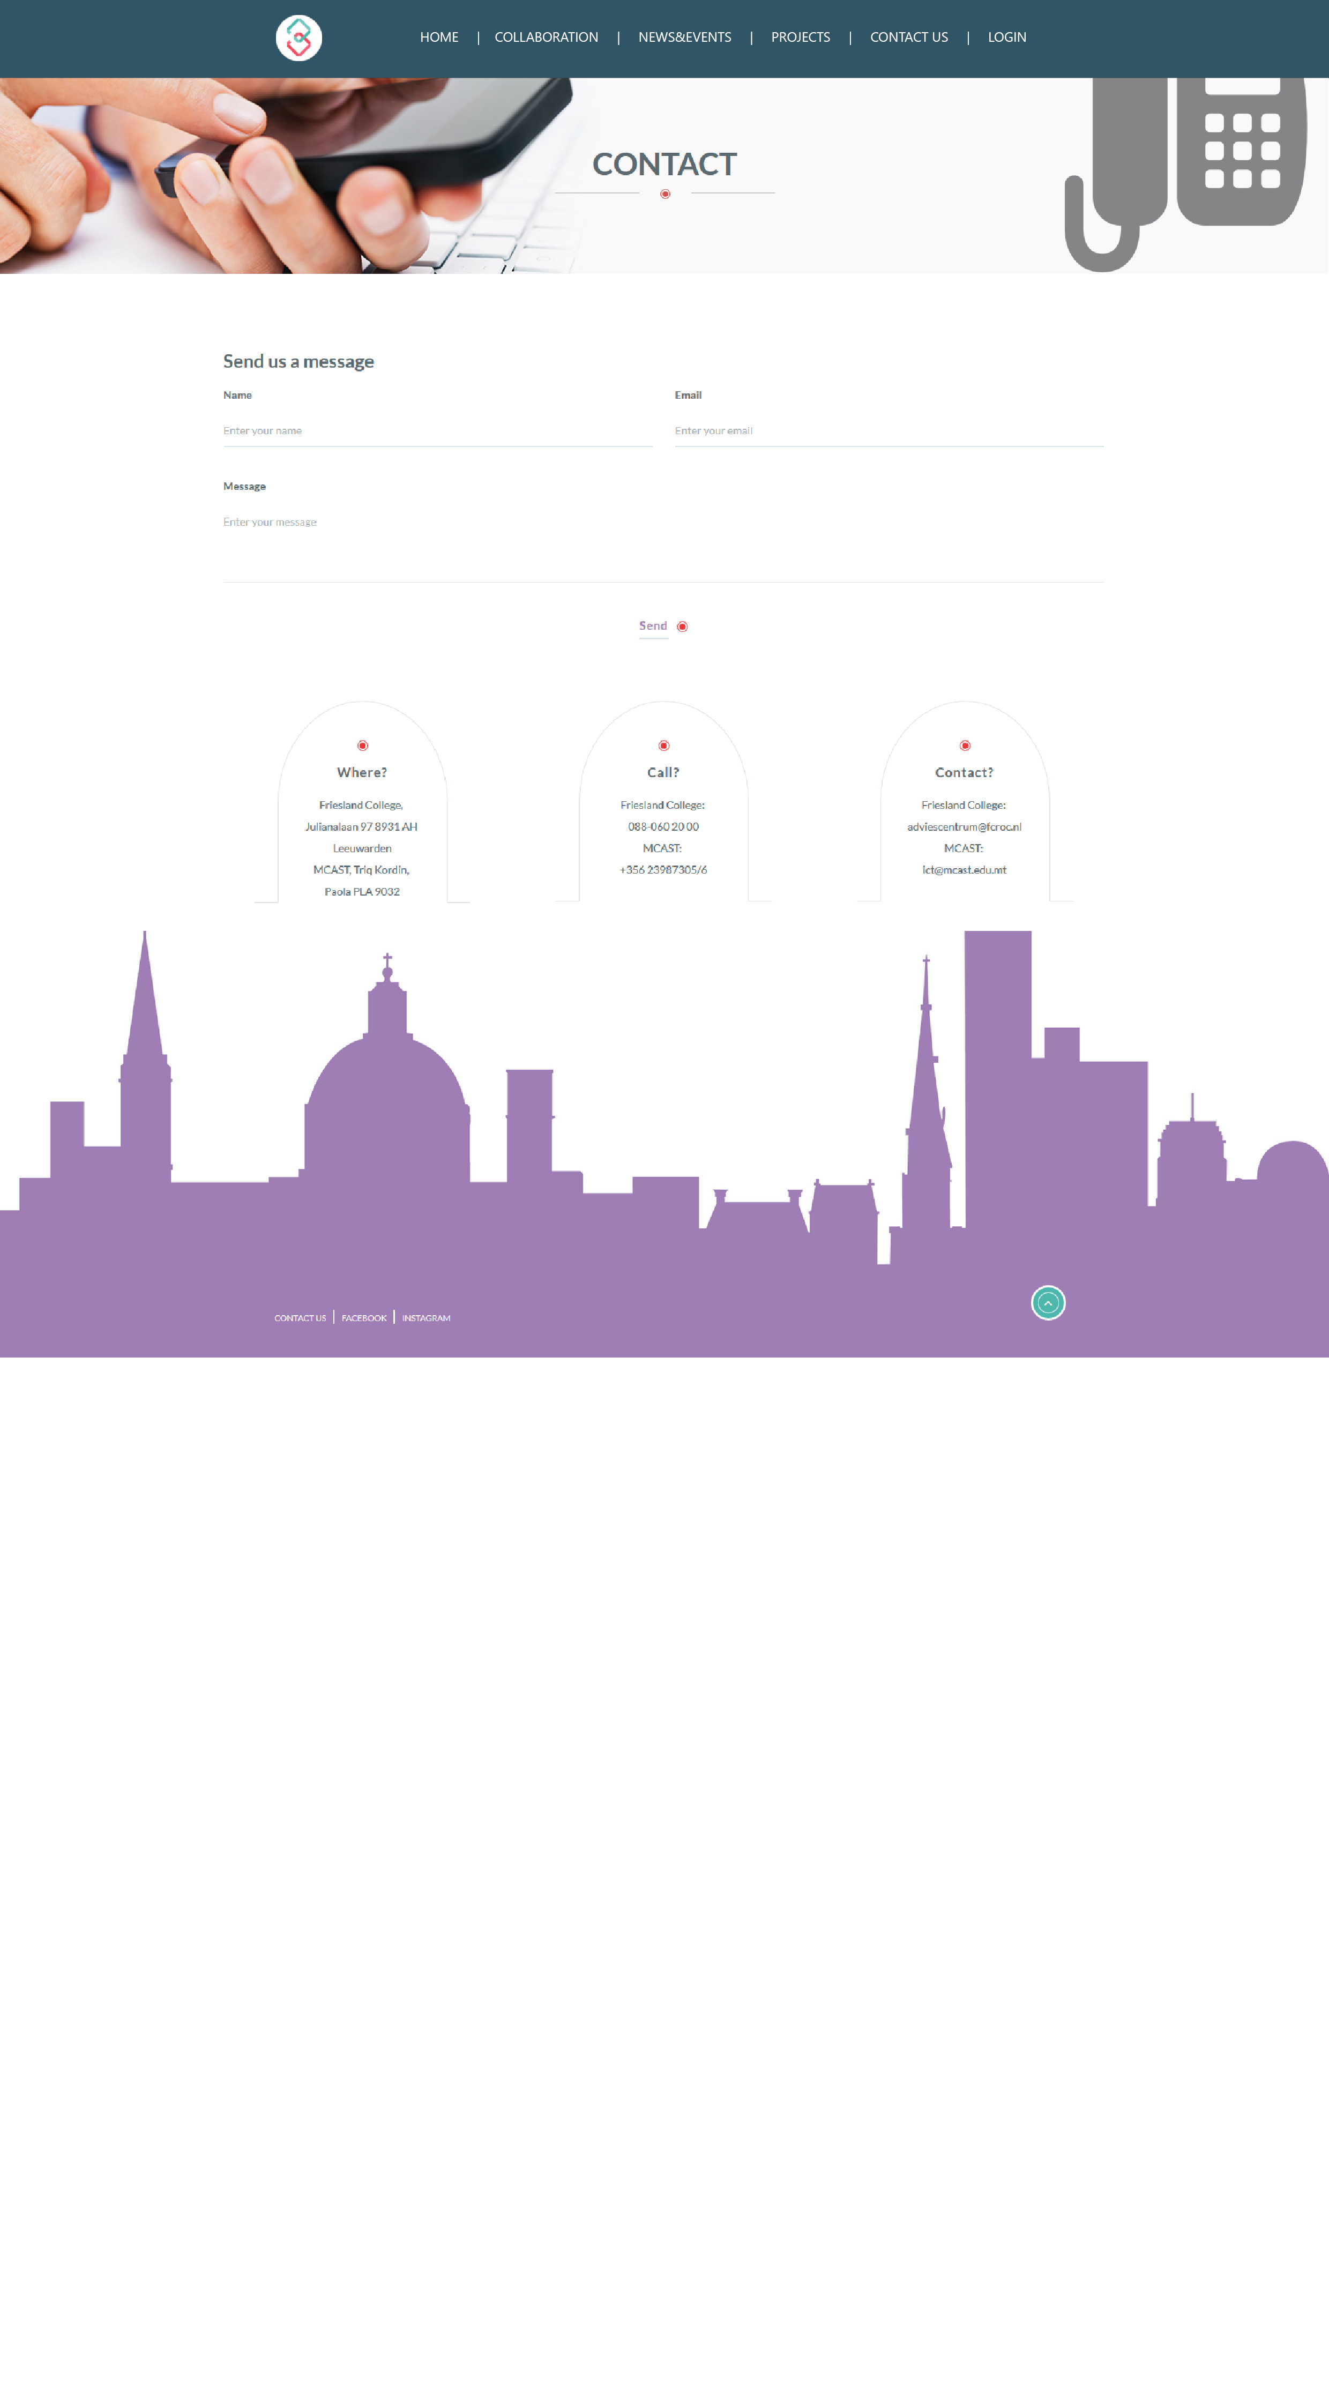

*1*

*2*

Contact

1 – Email

Hier vul je de Email in voor de contact form. Deze checkt of je een valid email hebt ingevoerd (dus dat het eindigt met een @iets.)

2 – Send

Wanneer je op Send klikt checkt hij eerst of alle velden zijn ingevult. Als dat niet zo is krijg je een melding dat je toch alle velden moet invullen. Als de Email niet correct is geeft hij dat ook aan. Wanneer alles correct word de message opgestuurd.